✅ 1. OpenCV Nedir?
OpenCV (Open Source Computer Vision Library), resim ve video işlemleri için kullanılan açık kaynaklı bir kütüphanedir. Python, C++, Java gibi dillerle kullanılabilir.

✅ 2. Kurulum
Eğer Python zaten kuruluysa, terminal ya da komut satırında şu komutla OpenCV'yi kurabilirsin:
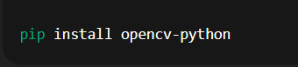

✅ 3. İlk OpenCV Kodu: Resim Gösterme
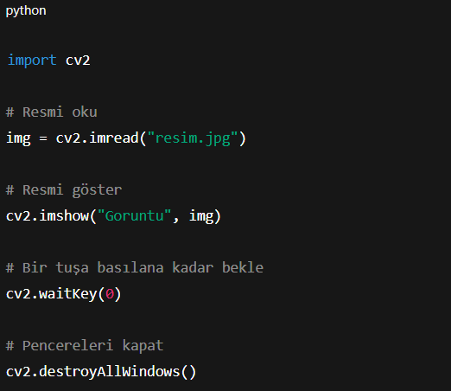

✅ 4. Kamera Açma
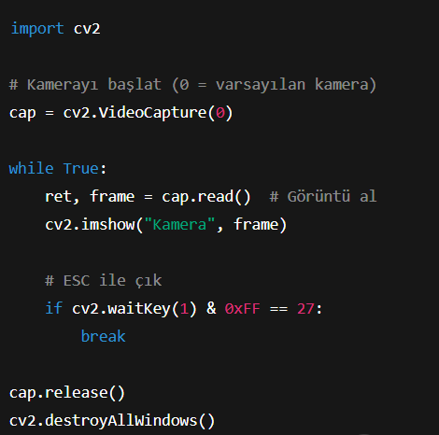

✅ 5. Şekil Çizme
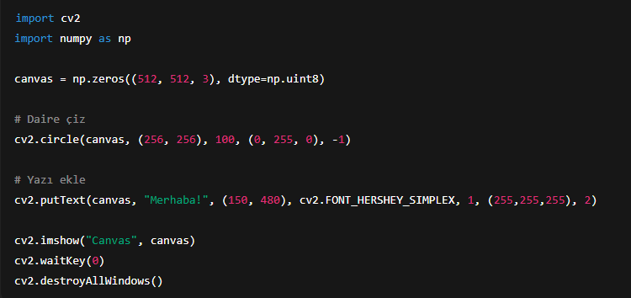

✅ 6. Renk Ayarı (Trackbar)
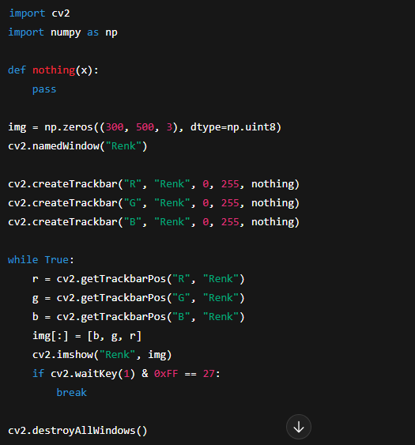

✅ 1. Görüntü Üzerinde Filtreleme (Blur, Sharpen)
Gaussian Blur (Bulanıklaştırma)
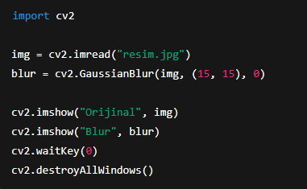

Sharpen (Keskinleştirme)
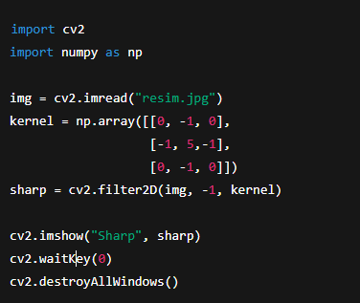

✅ 2. Kenar Tespiti (Canny)
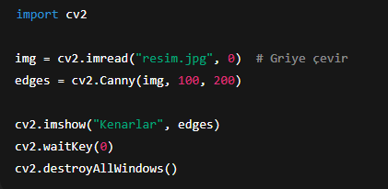

✅ 3. Yüz Tanıma (Haar Cascade Classifier)
OpenCV ile birlikte gelen haarcascade_frontalface_default.xml dosyasını kullanıyoruz.
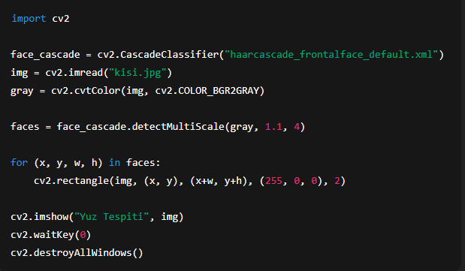

✅ 4. Nesne Algılama (YOLO)
YOLO kullanımı için biraz kurulum gerek. İstersen YOLOv8 ile resim veya video üzerinde nesne tanıma yapabiliriz. Bunun için ultralytics paketi gerekir:
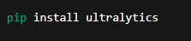

📁 2. YOLOv8 Modelini Kullanıma Hazırla
YOLOv8, ultralytics paketinin içinden kolayca çağrılabilir.
🔍 Basit Resim Üzerinde Nesne Algılama
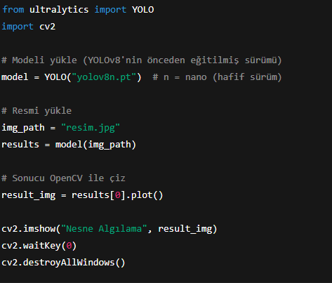
🎥 3. Kamera Üzerinden Gerçek Zamanlı Algılama
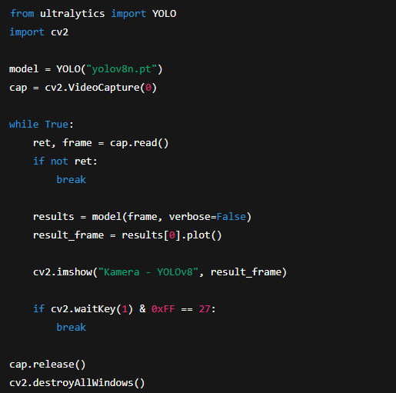
💡 4. Sonuçlardan Veri Çekme (etiket, konum, skor)
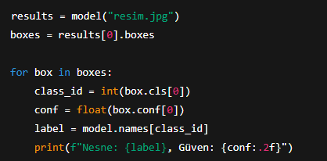

✅ 5. Kontur Bulma ve Maskeleme
